**Nama : Nida Aulia Karima**

**NIM : A11.2021.13495**

**Kelas : 4212**

1. Transformasikan ERD kedalam tabel-tabel (basis data fisik)

* Tabel 1

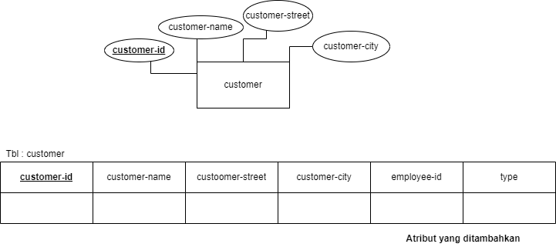Untuk erd yang lain mengikuti gambar pada soal Latihan, berikut transformasi erd ke tabel

**Total tabel yaitu 10**, Untuk tabel employee merupakan **implementasi unary relationship** dan tabel account ada relasi ISA lalu terdapat entitas saving-account dan checking-amount merupakan **implementasi spesialisasi. untuk atribut employee-id-manager ( atribut yg dignti sesuai fungsinya)**

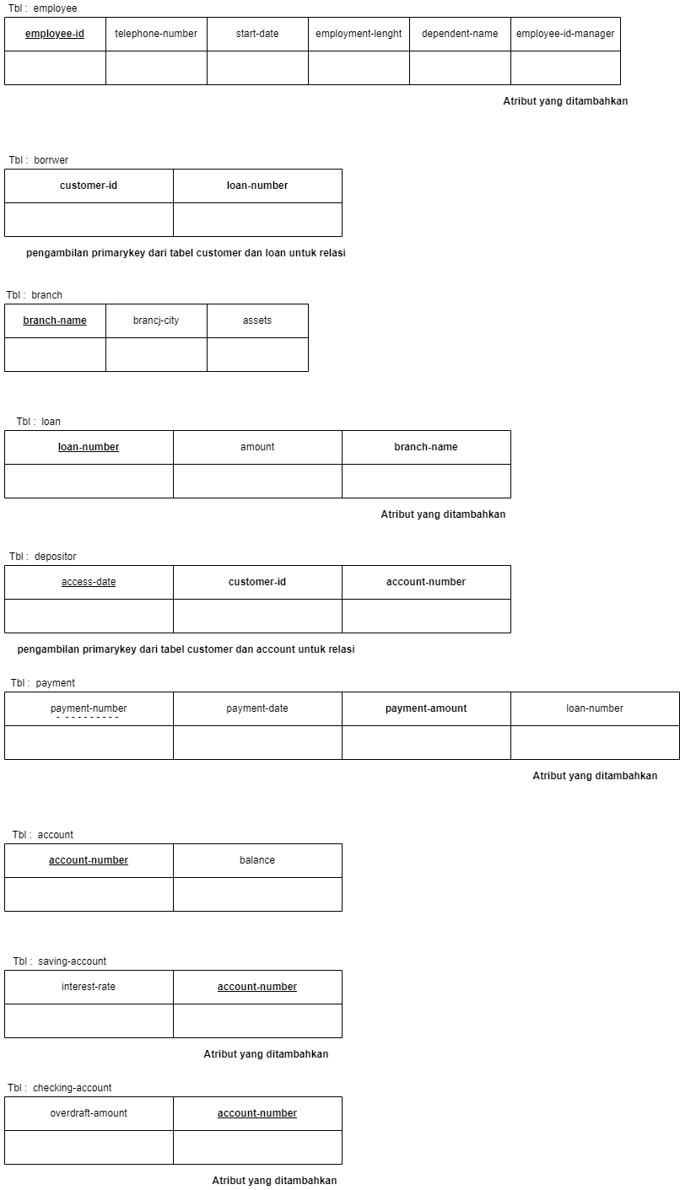

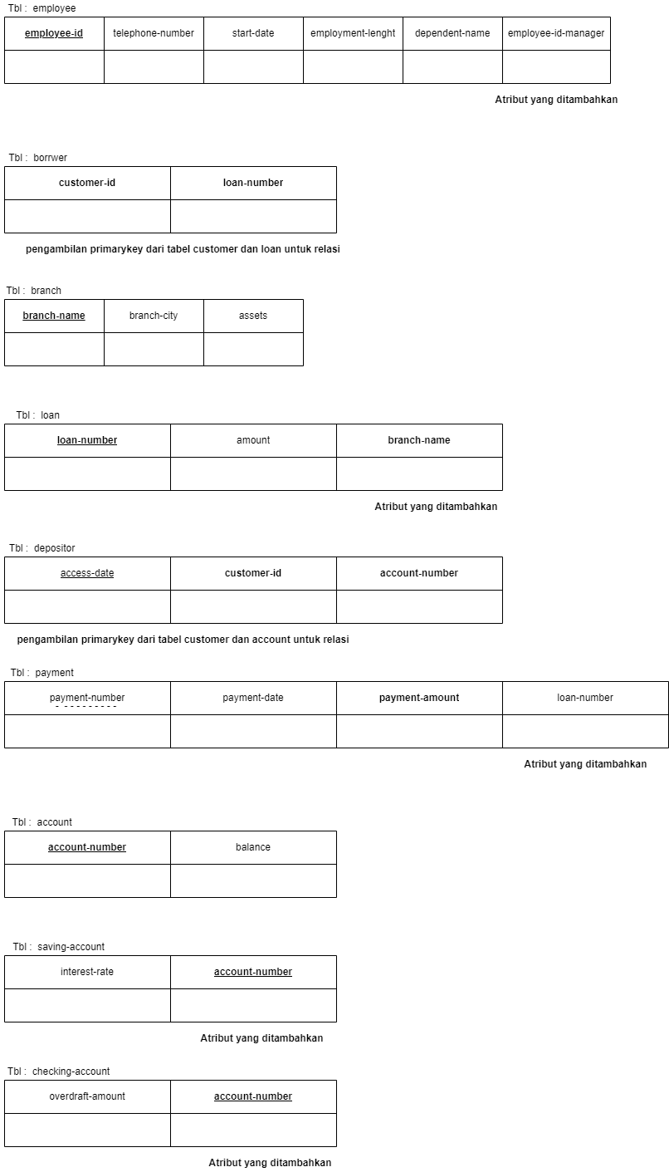

1. **Garis relasi yang menunjukan hubungan antara satu tabel dengan tabel yang lain.**

